## 树

* 节点高度 = 节点到叶子节点的最长路径
* 节点深度 = 根节点到这个节点所经历边的个数
* 节点层数 = 深度 + 1
* 树的高度 = 根节点的高度

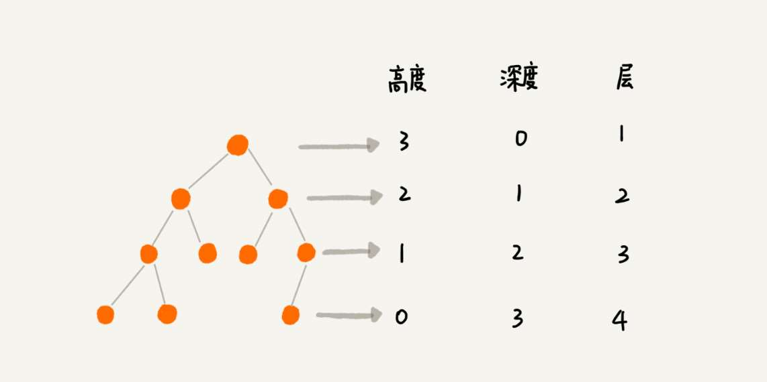

## 二叉树

* 二叉树：每个节点最多有两个节点的树
* 满二叉树：所有叶子节点都在最底层，除叶子节点外每个节点都有左右两个子节点，如图2
* 完全二叉树：所有叶子节点都在最后两层，最后一层的叶子节点都靠左，除了最后一层其他层节点个数都要达到最大，如图三

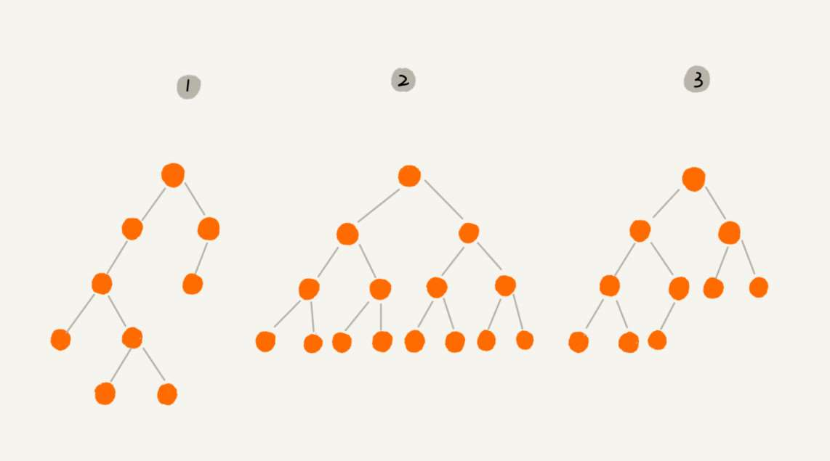

## B+树

1. 为什么数据库“索引要使用”B+树而不是使用其他数据结构

-散列表：